INFORME DE GUÍA PRÁCTICA

- PORTADA
Tema: APE5. Diseño de Interfaces Web Adaptables
Unidad de Organización Curricular: PROFESIONAL
Nivel y Paralelo: 5to - “A”
Alumnos participantes: Abril Lara Emilio Alexander
Cusme Velez Manuel Steven
Gamboa Guaman Jonathan Alexis
Lozada Marcial Pablo Damian
Martínez Jiménez William Fernando
Asignatura: Interacción Humano - Computador
Docente: Ing. Jose Caiza

- INFORME DE GUÍA PRÁCTICA
- PP
- YY
  - Objetivos

General:
Desarrollar un diseño de interfaces para una aplicación web, aplicado a la consulta y reserva de talleres de Aula Abierta mediante HTML5 semántico, CSS Mobile-First y una interacción reversible.

Específicos:
- Diagnosticar las limitaciones del boceto de escritorio y definir la ficha de aplicación con los datos decisivos, las reglas de interacción y los criterios medibles de aceptación.
- Implementar una interfaz adaptable que conserve el orden de lectura y permita confirmar y cancelar reservas con prevención de duplicados y gestión explícita del foco.
- Evaluar y documentar la solución mediante pruebas de lógica y estructura, análisis responsivo y un ejercicio QA/UX, vinculando sus resultados con las responsabilidades de los cinco integrantes.

  - Modalidad
Presencial.

  - Tiempo de duración
Presenciales: 4
No presenciales: 0

  - Instrucciones

Acciones previas:
Ingrese al aula virtual de la asignatura en donde se halla el trabajo del tema tratado.
Elabore el trabajo siguiendo las definiciones, conceptos, procesos aprendidos en clase.
Desarrolle un diseño con los requerimientos establecidos en el documento.
Pasos
1. Revisar el material entregado por el docente sobre la aplicación de HTML5 y CSS.
2. Generar una base de conocimiento debidamente documentada sobre el desarrollo web.
3. Determinar los requerimientos mínimos para el diseño de una interfaz web.
4. Aplicar las principales características de diseño web adaptativo.
5. Desarrollar una presentación sobre el desarrollo de su prototipo.
6. Elaborar las conclusiones del trabajo.
7. Subir el archivo a la plataforma dentro de la fecha indicada

  - Listado de equipos, materiales y recursos

Listado de equipos y materiales generales empleados en la guía práctica:
- Inteligencia Artificial, TAC
- Computadora
- Herramientas Ofimáticas
- Aula virtual
- Internet

TAC (Tecnologías para el Aprendizaje y Conocimiento) empleados en la guía práctica:
☐Plataformas educativas
☐Simuladores y laboratorios virtuales
☒Aplicaciones educativas
☐Recursos audiovisuales
☐Gamificación
☒Inteligencia Artificial
Otros (Especifique): _____________________

  - Actividades por desarrollar
Desarrollar la Guía APE en base al formato y las instrucciones brindadas

  - Resultados obtenidos

2.7.1 Contexto del proyecto y diagnóstico inicial

Aula Abierta resuelve una tarea concreta: el estudiante consulta un taller de laboratorio, confirma una reserva y la cancela cuando lo necesita. El taller de referencia es Interfaces web accesibles, el jueves de 14:00 a 16:00 en Laboratorio 2. La pantalla prioriza esos datos antes de la decisión de reservar. Esta relación entre persona, tarea e información guía el diseño centrado en el usuario.

En Fase 1 se conservó el boceto A como referencia de escritorio. Su cuerpo mide 960 px y la cuadrícula combina 580 y 360 px con una separación de 20 px. Un viewport de 360 px solo contiene una parte del documento: 960 − 360 = 600 px de desborde. Mi reserva queda a la derecha de la vista inicial, lo que dificulta acceder al estado de la tarea.

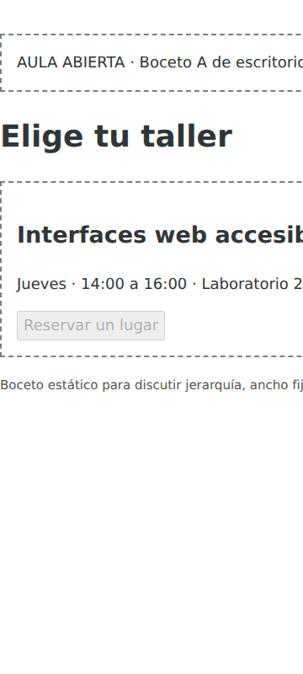
body { width: 960px; }
main { display: grid;
grid-template-columns: 580px 360px; gap: 20px; }

Figura 1. Boceto A a 360 × 800 px. Registro visual de Fase 1, limitado al viewport inicial para mostrar el recorte horizontal.

El botón de A está deshabilitado: el boceto permite estudiar distribución y localización de datos, pero no completar la reserva. Por ello no se utiliza como referencia para afirmar una reducción de tiempos de reserva frente a B.

2.7.2 Ficha de aplicación al proyecto

La ficha convierte una intención general en una secuencia verificable. Cada dato visible responde a una necesidad de decisión y cada acción produce un resultado que la persona puede reconocer. La reversibilidad se incorpora al recorrido desde el principio.

Tabla 1. Secuencia de la tarea en Aula Abierta
Elemento | Aplicación
Actor | Estudiante universitario que desea asistir a un taller práctico.
Tarea principal | Consultar horario y laboratorio, reservar un lugar y cancelar.
Dato clave | Jueves, de 14:00 a 16:00, Laboratorio 2.
Acción principal | Activar Reservar un lugar mediante puntero, Enter o Espacio.
Resultado visible | Mensaje Reserva confirmada con taller, horario y laboratorio; Reservar se bloquea y aparece Cancelar.
Corrección | Cancelar informa que el lugar fue liberado y vuelve a habilitar la reserva.

RF-01. El estudiante administra una reserva del taller desde móvil o escritorio, con información suficiente para decidir y confirmación textual del resultado.

RN-01. Se admite una sola reserva activa por instancia de la página. Confirmar bloquea la repetición; cancelar libera el estado local. RN-02. El foco pasa a Cancelar al confirmar y regresa a Reservar al cancelar.

La regla evita una segunda confirmación en la interfaz y conserva la continuidad del recorrido. No representa autenticación, disponibilidad compartida ni persistencia: la reserva se reinicia al recargar. Esta delimitación evita atribuir al prototipo capacidades de un sistema multiusuario.

2.7.3 Requisitos y criterios de aceptación

Los criterios distinguen ajuste geométrico, interacción y comprensión. Las pruebas de código permiten contrastar transiciones; el registro de navegador describe geometría; el ejercicio de usabilidad muestra cómo analizar finalización, errores y ayudas. Mantener esas fuentes diferenciadas permite interpretar cada conclusión.

Tabla 2. Criterios medibles y evidencia asociada
ID | Criterio | Evidencia
CA-01 | Documento sin desborde horizontal en los anchos 320, 360, 768 y 1366 px. | Registro de Fase 1 y matriz geométrica de cierre.
CA-02 | Una columna a 767 px; dos desde 768 px con configuración inicial de 16 px. | Regla CSS de 48rem y revisión estática.
CA-03 | Confirmar deshabilita Reservar, actualiza el mensaje y solicita foco en Cancelar. | Lógica ejecutada en Node.
CA-04 | Cancelar habilita Reservar, oculta Cancelar y solicita foco en Reservar. | Lógica ejecutada en Node.
CA-05 | Botones con altura mínima de 44 px y foco visible. | CSS con min-height:48px y :focus-visible.
CA-06 | Orden de lectura conservado, sin order ni tabindex positivo. | Inspección estructural de HTML y CSS.
CA-07 | El estado se mantiene al redimensionar y se reinicia al recargar. | Estado local independiente del CSS.
CA-08 | Al menos 4/5 casos completan y reconocen la confirmación sin ayuda. | Ejercicio académico E01 a E05 con origen identificado.

El criterio CA-08 se ilustra mediante un conjunto generado para el ejercicio; no es una validación empírica con personas. Esta distinción se mantiene en las tablas, el CSV y el análisis automatizado.

2.7.4 Construcción de HTML5 semántico

La versión B define una cabecera de identidad y un main que contiene la tarea. Una section agrupa la oferta y su article describe el taller. Otra section contiene Mi reserva. Los encabezados h1, h2 y h3 establecen una jerarquía coherente; dl relaciona día, horario y laboratorio con sus valores. Estas decisiones aportan estructura al contenido y facilitan su mantenimiento.

<header class="cabecera">...</header>
<main class="contenedor">
<div class="panel">
<section aria-labelledby="oferta">
<article aria-labelledby="taller">
<h3 id="taller">Interfaces web accesibles</h3>
<dl class="datos">
<div><dt>Día</dt><dd>Jueves</dd></div>
<div><dt>Horario</dt><dd>14:00 a 16:00</dd></div>
<div><dt>Lugar</dt><dd>Laboratorio 2</dd></div>
</dl>
<button id="reservar" type="button">...</button>
</article>
</section>
<section class="resumen" aria-labelledby="mi-reserva">
<h2 id="mi-reserva">Mi reserva</h2>
<p id="estado" role="status" aria-atomic="true">...</p>
<button id="cancelar" type="button" hidden>...</button>
</section>
</div>
</main>

El fragmento resume la estructura del archivo completo src/index.html. Los contenedores div agrupan elementos de presentación, mientras que las etiquetas semánticas expresan las regiones y relaciones de contenido. Los controles son button nativos: no se reemplazan por enlaces o contenedores con comportamiento manual.

La región role=status permanece en el documento y su texto cambia con la interacción. aria-atomic=true solicita presentar el mensaje completo cuando se anuncie. El código expresa la intención accesible; comprobar el anuncio efectivo de un lector constituye un alcance diferente de revisar la presencia del atributo.

El HTML inicia Reservar deshabilitado y utiliza noscript para informar si JavaScript no está disponible. El script diferido conecta los controles al terminar de interpretar el documento y habilita la acción.

2.7.5 CSS Mobile First y punto de corte

La distribución parte del espacio móvil. El contenedor usa min(70rem, calc(100% − 2.5rem)), de modo que respeta márgenes laterales y no supera 1120 px cuando la configuración inicial equivale a 16 px. La cuadrícula base apila oferta y reserva en una columna. Desde 48rem, sus dos columnas utilizan proporciones 3:2.

* { box-sizing: border-box; }
.contenedor {
width: min(70rem, calc(100% - 2.5rem));
margin-inline: auto;
}
.panel { display: grid; gap: 1.5rem; align-items: start; }
.panel > *, .datos > div { min-width: 0; }
h3, dd { overflow-wrap: anywhere; }
button { min-height: 48px; }
:focus-visible {
outline: 3px solid #a74416; outline-offset: 4px;
}
@media (min-width: 48rem) {
.panel { grid-template-columns: 3fr 2fr; gap: 2rem; }
.datos { grid-template-columns: 1fr 1.3fr 1.3fr; }
}

En 768 px el contenedor dispone de 728 px. Al restar la separación de 32 px quedan 696 px: la columna de oferta recibe 417,6 px y el resumen 278,4 px. En 1366 px, el límite de 1120 px deja 1088 px para las columnas, repartidos en 652,8 y 435,2 px. Estos cálculos describen el modelo CSS, no una medición nueva de scrollWidth.

min-width:0 evita que el tamaño mínimo intrínseco de un elemento fuerce la cuadrícula. overflow-wrap:anywhere permite ajustar títulos largos. No se utiliza overflow-x:hidden para encubrir recortes. La altura mínima de 48 px facilita el uso táctil y supera la exigencia de 44 px de la actividad.

Cambiar la presentación no altera el DOM. No hay order, posiciones de cuadrícula que inviertan la secuencia ni tabindex positivo. Por tanto, la estructura de lectura sigue siendo oferta, datos, acción y resumen. El contorno de :focus-visible ayuda a identificar el control activo.

2.7.6 Estados de interacción y prevención de errores

La lógica concentra la tarea en tres estados. Disponible permite confirmar. Confirmada conserva los datos de la reserva y ofrece cancelación. Cancelada comunica la liberación del lugar y permite una nueva reserva. El estado local se actualiza antes de permitir otra interacción, reduciendo confirmaciones repetidas.

Tabla 3. Transiciones y continuidad del foco
Estado | Controles y mensaje | Foco solicitado
Disponible | Reservar habilitado; Cancelar oculto; mensaje inicial. | Reservar al recorrer con Tab.
Confirmada | Reservar disabled; texto Lugar reservado; Cancelar visible; confirmación detallada. | cancelar.focus().
Cancelada | Reservar habilitado; Cancelar oculto; texto Reserva cancelada. | reservar.focus().

let reservaActiva = false;
reservar.addEventListener("click", () => {
if (reservaActiva) return;
reservaActiva = true;
reservar.disabled = true;
cancelar.hidden = false;
estado.textContent = mensajeDeConfirmacion;
cancelar.focus();
});
cancelar.addEventListener("click", () => {
if (!reservaActiva) return;
reservaActiva = false;
reservar.disabled = false;
cancelar.hidden = true;
estado.textContent = mensajeDeCancelacion;
reservar.focus();
});

El fragmento representa las transiciones; src/interaccion.js contiene los textos completos y la actualización visual de cada estado. La guarda reservaActiva impide una segunda transición de confirmación y disabled bloquea la activación normal del botón. La cancelación también comprueba el estado para no repetir una operación sin reserva activa.

El foco se dirige a un control disponible después de deshabilitar u ocultar el anterior. El mensaje describe el resultado y evita depender únicamente del color. La reversibilidad permite corregir la decisión sin reiniciar toda la tarea. Un backend futuro necesitaría su propia validación de duplicados y cupos; la protección local no garantiza concurrencia entre estudiantes.

2.7.7 Evidencias visuales de la interfaz adaptable

Las capturas incorporadas documentan la presentación de B registrada en Fase 1 y permiten explicar la continuidad del diseño en el cierre. En móvil el resumen sigue a la oferta en el flujo vertical. En escritorio ocupa una columna lateral. Las leyendas conservan las dimensiones y procedencia reales de cada imagen.

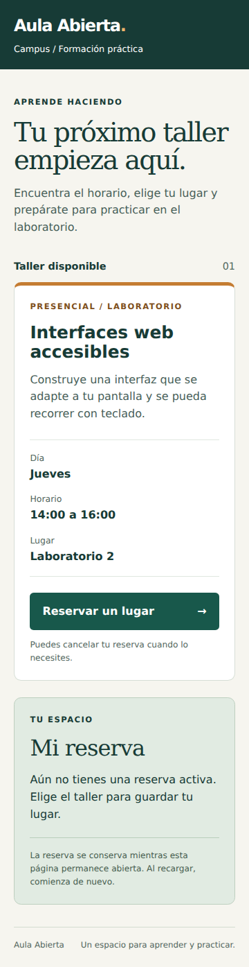 | 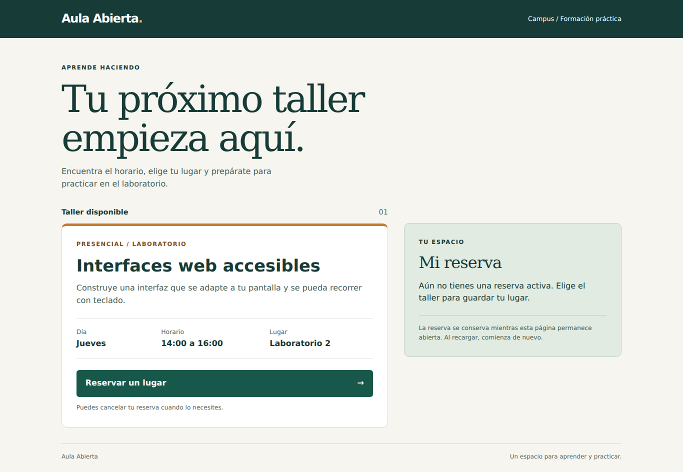  Figura 3. Registro de Fase 1 a 1366 × 900 px. Oferta y reserva se distribuyen en dos columnas. El contenido permanece dentro del ancho disponible.
Figura 2. Registro móvil de Fase 1 a 360 × 800 px, con captura de página completa. El desplazamiento vertical permite alcanzar Mi reserva sin requerir desplazamiento horizontal.

Una captura de página completa puede ser más alta que el viewport configurado. Esto muestra la continuidad vertical y no significa que todo el contenido quepa simultáneamente en la pantalla. El criterio geométrico de la práctica se refiere al desborde horizontal.

2.7.8 Pruebas Realizadas

El análisis reúne ejecución de código, registros geométricos conservados y ejercicios de ensayo. Se ejecutaron 13 comprobaciones de lógica en Node y 16 verificaciones estáticas del HTML, CSS y JavaScript. Los archivos de resultados identifican el motor, cada comprobación y su alcance. Las pruebas con dobles de controles verifican las transiciones y solicitudes de foco; no son un navegador ni una observación de personas.

Tabla 4. Resultados ejecutados sobre el código
Conjunto | Comprobaciones y resultado
Inicialización | Reservar se habilita al conectar la lógica y Cancelar permanece oculto.
Confirmación | Se bloquea Reservar, aparece Cancelar, el mensaje contiene taller y laboratorio y se solicita foco en Cancelar.
Repetición | Una segunda invocación no repite la transición ni altera el estado.
Cancelación | Se libera la reserva, se actualiza el mensaje, se oculta Cancelar y se solicita foco en Reservar.
Nueva reserva | El ciclo puede comenzar otra vez después de cancelar.
Estructura | Idioma, viewport, etiquetas, rol de estado, controles nativos y carga diferida correctos.
CSS y foco | Media query de 48rem, columnas 3:2, botones de 48 px, foco visible y ausencia de reordenamiento.
Balance | 13 comprobaciones de lógica y 16 de estructura correctas.

Las pruebas se reproducen con npm run test:estado y npm run test:estructura. El análisis de los cinco casos del ejercicio se ejecuta con npm run test:ejercicio. verificar.mjs añade el protocolo automatizado de navegador para medir geometría, teclado y capturas en un equipo que ejecute Chromium.

La evaluación separa ajuste visual y comprensión: que el documento no desborde no prueba que la persona reconozca la confirmación. Esa distinción sustenta tanto el ejercicio de observación como la respuesta a la objeción QA/UX.

Registro geométrico y matriz de cierre

El registro histórico de Fase 1 identifica Chromium 153.0.8010.0 y la fecha 4 de noviembre de 2026. En los cuatro anchos requeridos, B presenta un ancho de documento igual al viewport. La altura de escritorio de esa captura es 900 px y se conserva de forma explícita en la evidencia.

Tabla 5. Mediciones de navegador conservadas de Fase 1
Versión | Viewport registrado | scrollWidth | innerWidth | Desborde
A | 360 × 800 | 960 | 360 | 600 px
B | 320 × 720 | 320 | 320 | 0 px
B | 360 × 800 | 360 | 360 | 0 px
B | 768 × 1024 | 768 | 768 | 0 px
B | 1366 × 900 | 1366 | 1366 | 0 px

La matriz del cierre se resuelve para los tamaños 320 × 720, 360 × 800, 768 × 1024 y 1366 × 768 px. Sus valores derivan del modelo de contenedor y ajuste de contenido de CSS; se identifican como esperados y no se presentan como una nueva medición ejecutada de scrollWidth.

Tabla 6. Matriz de ensayo geométrico de Fase 2
Viewport de ensayo | Ancho esperado | Ancho disponible | Desborde esperado | Cols.
320 × 720 | 320 px | 320 px | 0 px | 1
360 × 800 | 360 px | 360 px | 0 px | 1
768 × 1024 | 768 px | 768 px | 0 px | 2
1366 × 768 | 1366 px | 1366 px | 0 px | 2

Con fuente inicial de 16 px, el punto de corte equivale a 768 px. El modelo de cierre comprende Disponible, Confirmada y Cancelada en cada resolución: doce combinaciones. La altura modifica el espacio vertical visible, pero no las reglas horizontales de la cuadrícula. La lectura efectiva del ancho en navegador se obtiene con document.documentElement.scrollWidth y window.innerWidth.

El registro histórico y la matriz de ensayo están en resultados/mediciones.json con su origen separado. No se usan capturas antiguas como si fueran una ejecución nueva a otra altura.

Evidencias de confirmación y cancelación

Los mensajes explican el resultado de la acción e incluyen los datos necesarios para reconocer la reserva. El contorno visible muestra el control disponible para continuar. Las imágenes siguientes son los registros de Fase 1 a 360 px de ancho.

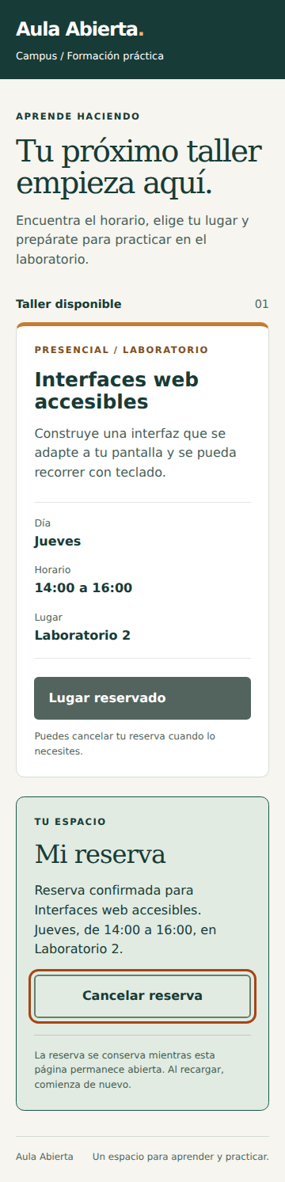  Figura 4. Reserva confirmada. Cancelar es el control disponible. | 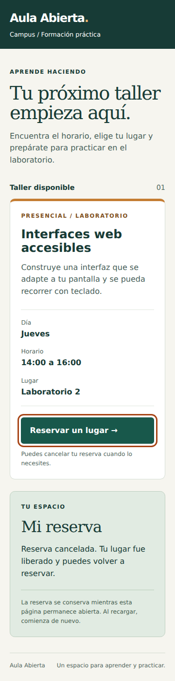  Figura 5. Reserva cancelada. Reservar vuelve a estar disponible.

La confirmación textual, el bloqueo de repetición y el retorno del foco responden a visibilidad del estado, prevención de errores y control de la persona usuaria. Se mantienen aun cuando la presentación cambia entre una y dos columnas.

2.7.9 Ejercicio de observación y análisis de usabilidad

Se resolvió un conjunto académico de cinco casos con la consigna: «Necesitas asistir al taller del jueves. Averigua dónde se dicta, reserva un lugar y después cancélalo». Los tiempos, errores y ayudas de E01 a E05 son datos generados para analizar el protocolo; no corresponden a observaciones de participantes reales. La procedencia figura también en el CSV y el JSON.

Se considera error una interpretación o acción que no acerca a la tarea; una ayuda es una orientación solicitada o proporcionada. Una pausa o el desplazamiento vertical no constituyen por sí solos un error. El reconocimiento se refiere a distinguir verbalmente la confirmación antes de cancelar.

Tabla 7. Casos del ejercicio a 360 × 800 px
Caso | Tiempo s | Errores | Ayudas | Completa | Reconoce
E01 | 28 | 0 | 0 | Sí | Sí
E02 | 35 | 1 | 1 | Sí | No inicialmente
E03 | 22 | 0 | 0 | Sí | Sí
E04 | 25 | 0 | 0 | Sí | Sí
E05 | 30 | 0 | 0 | Sí | Sí

El tiempo total del conjunto es 140 s. La media resulta de 140/5 = 28 s y la mediana también es 28 s. El mínimo es 22 s y el máximo 35 s. Los cinco casos finalizan la tarea, pero E02 necesita una ayuda y no reconoce inicialmente el estado. Cuatro de cinco cumplen simultáneamente finalización, reconocimiento y ausencia de ayuda: 80 % del conjunto de ejemplo.

E02 representa una confusión entre el texto Lugar reservado del botón bloqueado y el mensaje del resumen. El caso sustenta discutir la claridad y proximidad de la confirmación. Los otros cuatro casos ilustran un recorrido en el que se identifican el laboratorio, la confirmación y la cancelación sin orientación.

La hipótesis de Fase 1 fija como criterio cuatro de cinco. El ejercicio alcanza ese umbral en los datos generados, pero no demuestra que la hipótesis se cumpla con personas. Tampoco permite afirmar que B es más rápida que A, porque A no tiene una reserva funcional. El análisis presenta el método y el cálculo sin convertir un ejemplo en evidencia empírica.

2.7.10 Defensa técnica QA y UX

El ejercicio de defensa responde a las dos preguntas y a la objeción de la consigna. G3 se conserva como referencia del grupo retador señalado por el docente. El registro que sigue es un ejercicio académico resuelto; no transcribe una sesión ni atribuye asistentes, preguntas efectivas o aprobación a evaluadores externos.

Pregunta técnica 1. ¿Qué cambia al cruzar 48rem y cómo se conserva el orden con Tab?

La media query incorpora dos columnas 3fr 2fr y adapta la distribución de los datos y las separaciones. El DOM conserva oferta y resumen en el mismo orden. No se utiliza order ni tabindex positivo, por lo que la distribución visual no introduce otra secuencia de navegación. El foco visible permite reconocer el control activo. La defensa se sustenta mostrando index.html y estilos.css.

Pregunta técnica 2. ¿Cómo se evitan acciones repetidas y dónde queda el foco?

reservaActiva impide repetir la confirmación y disabled bloquea la activación normal de Reservar. Al confirmar se muestra Cancelar y se ejecuta cancelar.focus(). Al cancelar se habilita Reservar, se oculta Cancelar y se ejecuta reservar.focus(). La persona conserva un control válido para continuar. La evidencia del ejercicio está en interaccion.js y las comprobaciones ejecutadas de lógica.

Objeción. «Que la pantalla no desborde no significa que el usuario entienda la interfaz».

El ajuste geométrico se expresa en píxeles; la comprensión requiere analizar si se identifica el laboratorio, se reconoce la confirmación y se termina sin ayuda. El ejercicio E01 a E05 muestra cómo registrar e interpretar esas dimensiones, manteniendo visible que sus datos son de ejemplo. El texto del estado y el foco apoyan la tarea, pero su presencia no prueba comprensión universal ni compatibilidad efectiva con todos los lectores de pantalla.

Registro del ejercicio y acuerdos

Se conserva el orden semántico y la confirmación textual; se mantiene la prevención de duplicados y la cancelación reversible; se reconoce el alcance local de la reserva; se identifica la procedencia de cada resultado. Jonathan coordina el registro QA/UX, William articula la exposición y cada integrante explica la parte técnica que le corresponde.

2.7.11 Organización final del proyecto y responsabilidades

Repositorio del proyecto: https://github.com/william-martinez5101/IHC_APE5. La estructura final relaciona los materiales iniciales de Fase 1 con el cierre documentado en Fase 2. Las rutas mantienen separados código, evidencias, resultados y documentación, facilitando su revisión y mantenimiento.

Tabla 8. Contenido de la estructura final
Ruta | Contenido
APE5_FASE1/ | Boceto inicial, diagnóstico, primera implementación y registros de referencia.
APE5_FASE2/src/ | index.html, estilos.css e interaccion.js.
APE5_FASE2/docs/ | Ficha, responsabilidades, defensa, conclusiones e informe integrado Word/PDF.
APE5_FASE2/resultados/ | Pruebas de código, registro histórico, matriz de ensayo y casos de usabilidad.
APE5_FASE2/evidencias/ | Capturas de A y B con procedencia y dimensiones identificadas.
APE5_FASE2/pruebas/ | Verificaciones reproducibles y herramienta de observación.
APE5_FASE2/presentacion/ | Presentación HTML y notas para exposición.

Tabla 9. Responsabilidad de cada integrante
Integrante | Aporte y rama | Revisor de su aporte
William Martínez | Planificación y presentación; plan-clases. | Emilio
Emilio Abril | Boceto, ficha y HTML; prototipo-html. | Pablo
Pablo Lozada | CSS y JavaScript; interfaz-responsive. | Jonathan
Manuel Cusme | Pruebas e informe; pruebas-informe. | William
Jonathan Gamboa | Usabilidad y defensa; usabilidad-defensa. | Manuel

La división asigna cada archivo a una sola persona. Los cinco paquetes personales conservan las rutas de destino y se acompañan de textos de Issue, comandos PowerShell, descripción de PR y revisión cruzada. Los números de Issue se resuelven con los identificadores de GitHub, evitando reutilizar referencias históricas.

2.7.12 Integración de Fase 1 y Fase 2

La Fase 1 estableció el problema, la ficha aplicada y la primera construcción adaptable. Su diagnóstico mostró por qué una cuadrícula fija oculta información en móvil y permitió definir la tarea como una secuencia de decisión, acción y estado. La Fase 2 consolida la explicación de la solución, las comprobaciones ejecutadas, la matriz geométrica, el análisis de usabilidad y el ejercicio de defensa.

La integración conserva el mismo taller y los datos que fundamentan la reserva. Las variaciones de presentación no cambian la regla local ni la posibilidad de cancelar. El texto del estado y el control disponible se actualizan de manera coordinada. El informe enlaza esas decisiones con los objetivos y con los archivos que las implementan.

Tabla 10. Trazabilidad entre objetivos y resultados
Objetivo específico | Resultado desarrollado en la práctica
1. Diagnosticar y definir la ficha | Desborde de A explicado; actor, tarea, dato, acción, estado y corrección definidos; regla y criterios documentados.
2. Implementar la interfaz adaptable | HTML semántico, cuadrícula Mobile-First, corte 48rem, botones nativos y reserva reversible con foco explícito.
3. Evaluar y documentar | 13 comprobaciones de lógica, 16 de estructura, referencia geométrica, matriz de cierre y ejercicio QA/UX con origen de datos identificado.

El alcance del producto es una interacción local de autoservicio. No se atribuyen reservas compartidas, autenticación ni almacenamiento persistente. El conjunto de ejemplo y el ejercicio de defensa completan el desarrollo académico de los procedimientos, manteniendo diferenciada su naturaleza frente a una observación real. Esa precisión permite reutilizar el protocolo y las herramientas cuando el producto se evalúe en otro contexto.

  - Habilidades blandas empleadas en la práctica

☒ Liderazgo
☒ Trabajo en equipo
☐ Comunicación asertiva
☐ La empatía
☐ Pensamiento crítico
☐ Flexibilidad
☐ La resolución de conflictos
☐ Adaptabilidad
☒ Responsabilidad

  - Conclusiones
  - El diagnóstico del boceto permitió identificar 600 px de desborde en un viewport de 360 px y relacionar ese recorte con la información crítica de la reserva. La ficha y los criterios de aceptación concretaron los requisitos para transformar la pantalla.

  - La versión B aplica HTML5 semántico y CSS Mobile-First sin alterar el orden del documento. La lógica permite confirmar, cancelar y volver a reservar con bloqueo de repetición y foco explícito; las 13 comprobaciones de lógica y 16 de estructura documentan esas propiedades dentro de su alcance.

  - La evaluación integra registros históricos y un ejercicio académico de cinco casos. El promedio de ejemplo de 28 s y los 4/5 casos que cumplen el criterio ilustran el análisis HCI sin sustituir evidencia humana real. El informe y los cinco aportes relacionan resultados, decisiones y responsabilidades.

  - Recomendaciones
  - Revisar la jerarquía, los textos extensos y la ubicación del resumen al incorporar nuevos talleres, conservando la secuencia de lectura y los criterios medibles definidos.

  - Mantener controles nativos, mensajes textuales y continuidad del foco. Si se incorpora persistencia, acompañarla de validación de cupos, duplicados y concurrencia en el servidor.

  - Utilizar el protocolo neutral y las herramientas incluidas para contrastar el producto con personas y tecnologías de asistencia, identificando el origen y el alcance de cada resultado.

  - Referencias bibliográficas

[1] J. J. Cañas Delgado, T. Granollers i Saltiveri y J. Lorés Vidal, Diseño de sistemas interactivos centrados en el usuario, 1.ª ed. Barcelona, España: UOC, 2012.

[2] J. Ferrer Martínez, Desarrollo de interfaces, 1.ª ed. Madrid, España: RA-MA, 2015.

[3] B. Shneiderman, Diseño de interfaces de usuario, 4.ª ed. Madrid, España: Pearson Educación, 2006.

[4] R. S. Pressman, Ingeniería del software, 7.ª ed. México: McGraw-Hill, 2010.

[5] H. Beati, HTML5 y CSS3 para diseñadores, 1.ª ed. Buenos Aires, Argentina: Alfaomega, 2015.

[6] J. E. Córcoles Tendero y F. Montero Simarro, Diseño de interfaces WEB, 1.ª ed. Madrid, España: RA-MA Editorial, 2015.

[7] J. Pintos Fernández, Aplicación de técnicas de usabilidad y accesibilidad en el entorno cliente. UF1843, 1.ª ed. La Rioja, España: Tutor Formación, 2024.

  - Anexos

Las figuras, tablas, evidencias y explicaciones se integran en el punto 2.7 Resultados Obtenidos. Los archivos de código y resultados acompañan el informe en la estructura del proyecto.

